MEMORIA DESCRIPTIVA

1.- PLANO. PERIMETRICO Y UBICACIÓN
(MIRADOR SAN MIGUEL DE KIUÑALLA)

2.-PROPIETARIO: COMUNIDAD CAMPESINA SAN IGNACIO DE
KIUÑALLA

3.-PROYECTO: “MEJORAMIENTO Y CREACION DE LOS SERVICIOS TURISTICOS PUBLICOS EN EL CAÑON DE APURIMAC, DISTRITO DE CURAHUASI, SAN PEDRO DE CACHORA, HUANIPACA, TAMBURCO Y ABANCAY – REGION APURIMAC”

4.- UBICACIÓN: El predio se encuentra ubicado en San Ignacio de Kiuñalla, Distrito Huanipaca, Provincia de Abancay Región Apurímac.

CODIGO UBIGEO : 30105
LUGAR : Mirador San Miguel Kiuñalla
COMUNIDAD : San Ignacio de Kiuñalla
DISTRITO : Huanipaca
PROVINCIA : Abancay
REGION : Apurímac

4.- AREA DEL TERRENO : El terreno tiene un área de 28,566.58 M2
5.- PERÍMETRO : El terreno tiene un perímetro de 926.34 ML.
6.- LINDEROS : El terreno tiene los siguientes linderos:
- POR EL FRENTE, colinda con la propiedad Comunal y el camino de acceso, en una línea recta de 8.48 ml.
- POR LA DERECHA ENTRANDO, colinda con la propiedad Comunal, en una línea quebrada de 381.60 ml.
- POR LA IZQUIERDA ENTRANDO, Colinda con la propiedad Comunal, en una línea quebrada 294.56 ml.
- POR EL FONDO, Colinda con la propiedad Comunal, en una línea quebrada 241.70 ml

CODIGO UBIGEO: 30105
DATUM : PSAD 56
ZONA UTM : 18 SUR
PROYECCION : UTM
SISTEMA DE COORDENADA : 5A – 18S

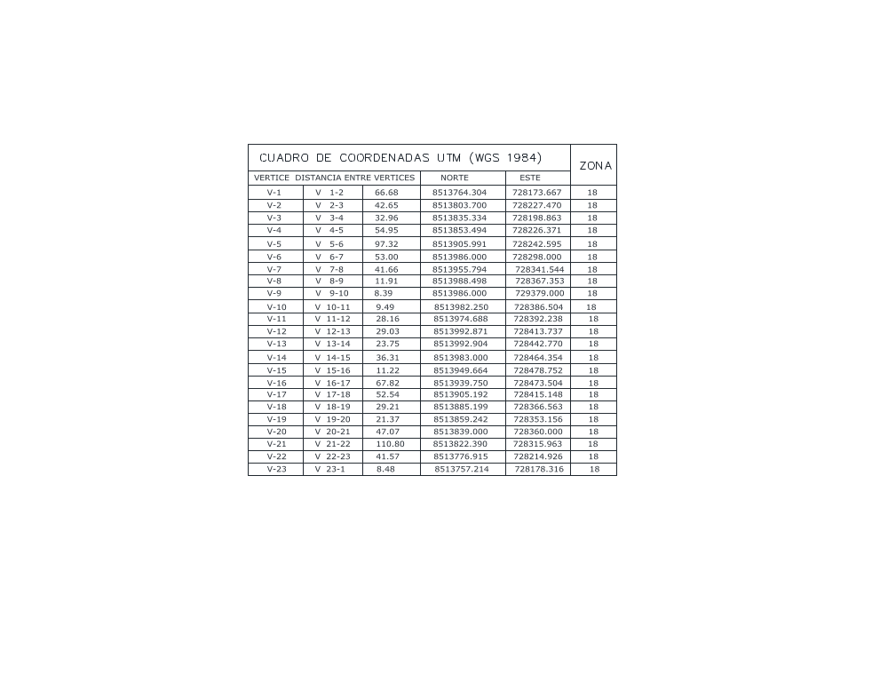

Abancay, junio del 2,020

